RISTSÕNA POSTITAMISE JUHEND (piltidega)

1. Ava lehekülg https://learningapps.org/.
2. Vali käsk Logi sisse. Kasutajanime ja parooli saad õpetajalt.
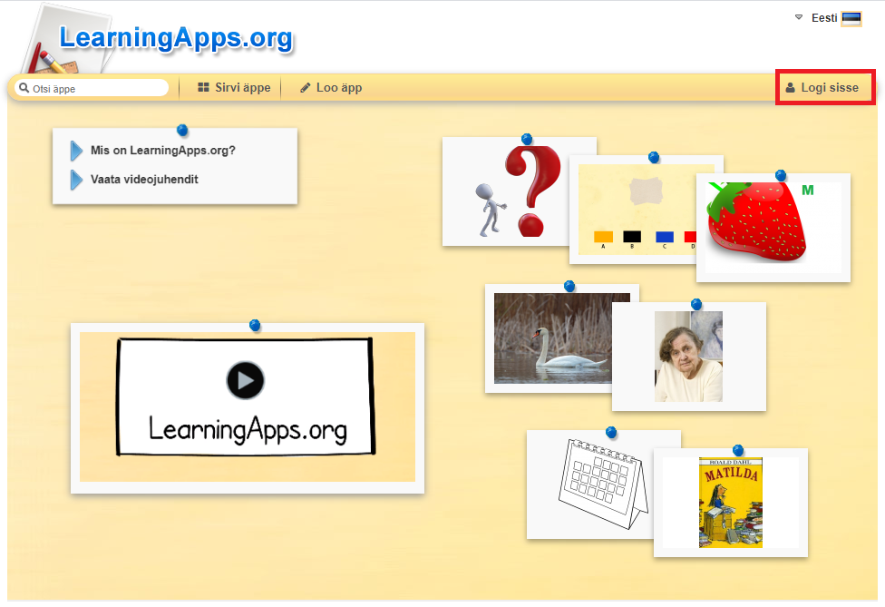
3. Vali käsk Minu äpid ja seejärel Eesti. 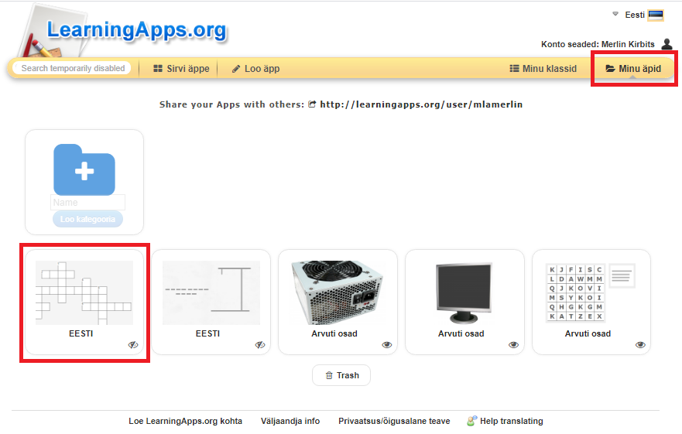

4. Vali veebilingi kopeerimise käsk.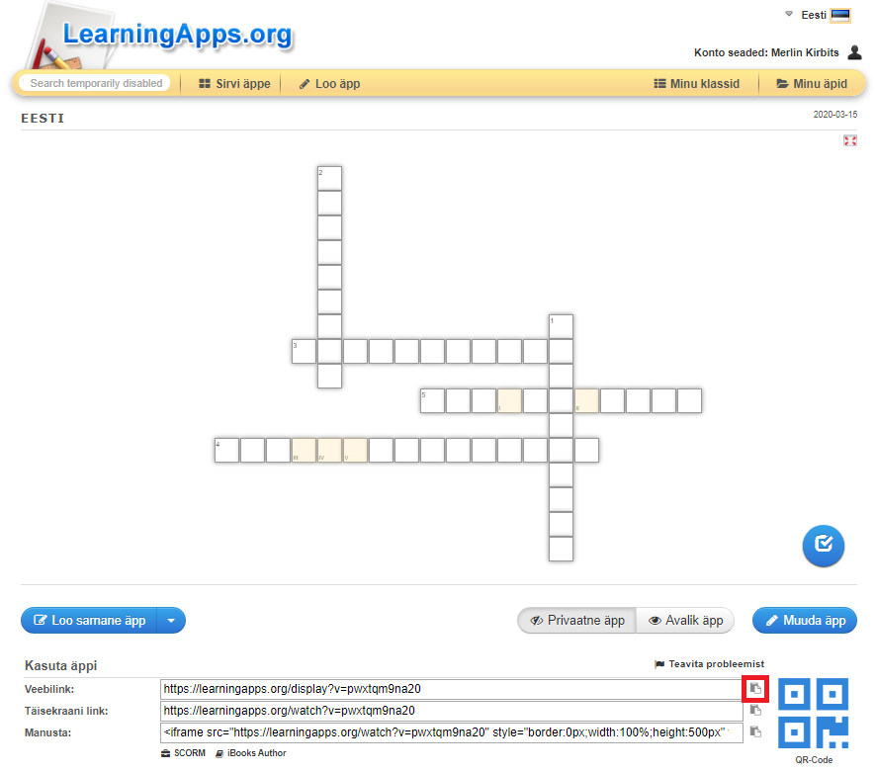
5. Ava Padleti veebitahvel (aadressi saad õpetajalt).
6. Vali käsk + või tee töölaua tühjal alal kaks kiiret hiireklõpsu.
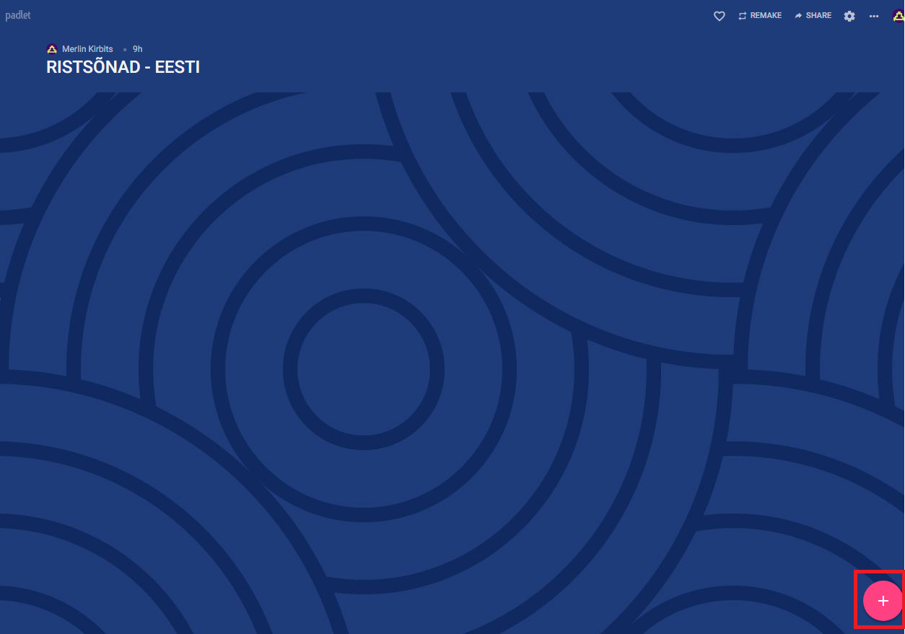

7. Kirjuta postituse pealkirjaks oma eesnimi.
Vali käsk Link.
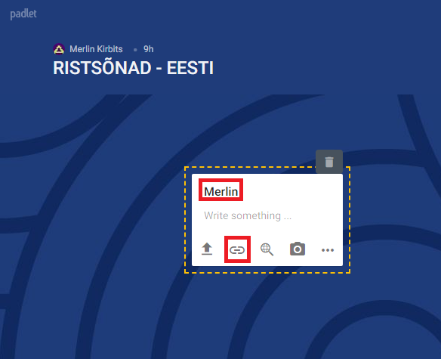

Tee ilmunud aknas (veebilingi rea peal) parem hiireklõps ja vali käsk Kleebi.
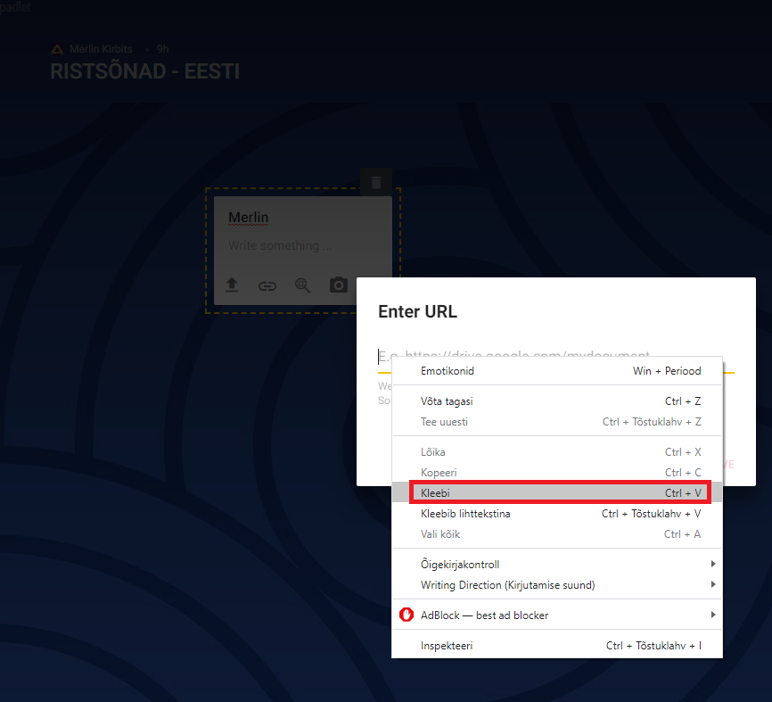

Seejärel vajuta käsku Save.
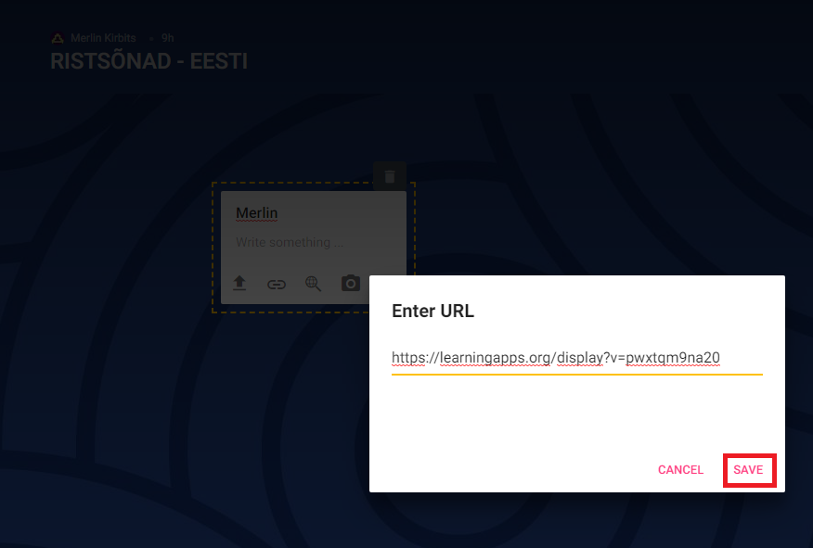

8. Hinda oma ristsõna koostamise kogemust.
- Ei saanud üldse hakkama.
- Tekkisid raskused, töö jäi poolikuks.
- Sain kõigega hakkama, kasutasin palju abi.
- Sain kõigega hakkama, kasutasin veidi abi.
- Sain kõigega iseseisvalt hakkama.
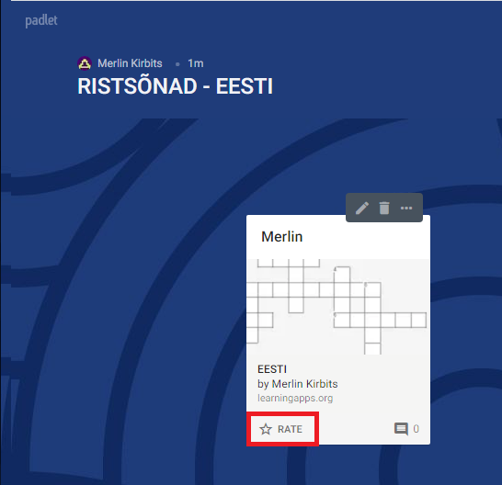
Kommentaari sinu tööle lisab õpetaja!!!

